Turquía Admirable y Crucero de 4 n noches por islas Griegas
Visitando: Estambul – Ankara – Capadocia – Pamukkale – Esmirna – Patmos – Atenas – Mikonos – Santorini – Rodhas
Salidas: Salidas específicas de marzo a octubre de 2026, consulte fechas de salida en periodos especiales
**Opera mínimo con 2 personas viajando juntas, *PVS, para Pasajero Viajando Solo, consultar suplementos.
Duración: 15 días / 14 noches
Alimentos: 14 desayunos

ITINERARIO DE VIAJE:

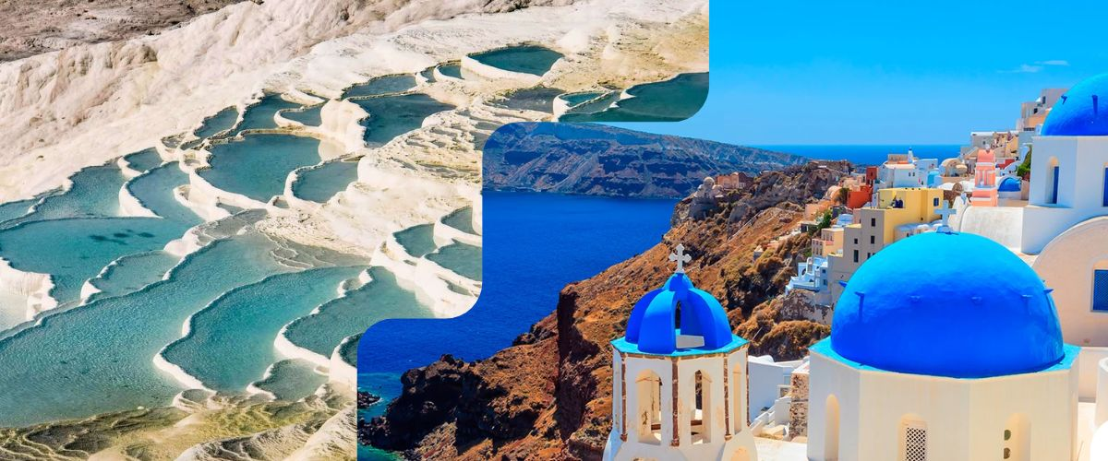

Día 1 (viernes) Llegada a Estambul
Llegada al aeropuerto de Estambul. Asistencia y traslado al hotel. Resto del día libre. Alojamiento

Día 2 (sábado) Estambul
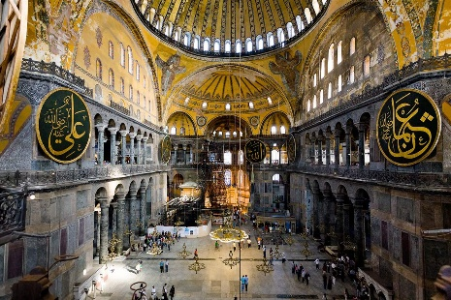
Desayuno y día libre para realizar actividades personales. Alojamiento
TOUR OPCIONAL
Excursión de día completo por la ciudad antigua. En la mañana para una visita panorámica de La Santa Sofía (VISITA EXTERNA), uno de los recintos más identificativos de Estambul, hermosa maravilla arquitectónica que ofrecemos al visitante; además contemplada como una de las iglesias más grandes e imponentes del mundo y hoy en día es una Mezquita. A continuación, visitaremos El Palacio Topkapi (con entrada al harren), lugar donde vivieron los sultanes entre 1478 y 1856.Topkapi no es una estructura única, sino un complejo monumental orgánico formado por diversos quioscos, jardines y zonas repartidas que se ubican en la barriada o casco histórico a la entrada del Cuerno de Oro. Seguimos hacia La Mezquita Azul, admirada por sus seis altos minaretes, terrazas y cúpulas que se alzan en el centro del edificio; comprobarás que el arquitecto consiguió su objetivo sin dudas; la perfección con esta impresionante obra. Almuerzo. Por la tarde Hipódromo Romano, (época de Séptimo Severo) ... espacio donde tuvieron lugar las carreras de cuadrigas y circos, que sirvieron de diversión a los habitantes de Constantinopla durante más de mil años. Traslado al hotel y alojamiento.

Día 3 (domingo) Estambul
Desayuno en el hotel. Por la mañana salida para contemplar las antiguas Murallas de Costantinopla, visita a Mezquita de Rustepasha La mezquita fue diseñada por el arquitecto imperial Mimar Sinan para el Gran Visir Damat Rüstem Pasha (marido de una de las hijas de Suleiman el Magnífico, la Sultana Mihrimah)., visita al Bazar Egipcio o Bazar de las Especias construido en el siglo XVII y situado en el antiguo barrio histórico de Eminönü en Estambul. Luego posibilidad de tener una excursión opcional ‘PERLAS DE ESTAMBUL” Regreso Al hotel por cuenta del Cliente.

TOUR OPCIONAL: PERLAS
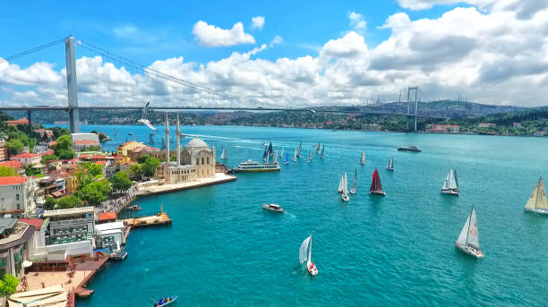
Seguimos a tomar el barco para el recorrido por El Bósforo (barco regular) realizándose a lo largo del Mar de Mármara por ambos lados de la ciudad: Asiática y Europea. Durante este recorrido podrán contemplar monumentos como: Palacios de Dolmabahce, Çiragan, La fortaleza de Rumeli Hisarı, entre otros …Desembarque y Continuamos con la visita al Palacio de Beylerbeyi, construido en mármol blanco por el sultán Abdulaziz en el siglo XIX; el mismo, sirvió como residencia de verano a los posteriores sultanes y casa de huéspedes para dignatarios extranjeros. Almuerzo. Subida a la Colina de Çamlica, conocida como la Colina de los Enamorados, ésta ofrece una majestuosa vista panorámica del Bósforo y Estambul. Traslado al hotel

Día 4 (lunes) Estambul – Ankara
Desayuno en el hotel. Salida al Gran Bazar (cerrado los domingos y fiestas religiosas), edificio que alberga más de 4000 tiendas en su interior. Tiempo libre y salida en autocar para Ankara, pasando por el puente intercontinental de Estambul. Llegada a la capital del país. Visita a la capital de Turquía con el Mausoleo de Ataturk, dedicado al fundador de la República Turca. Cena y alojamiento.

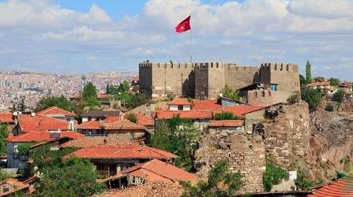
Día 5 (martes) Ankara – Capadocia
Desayuno en el hotel. Salida para Capadocia pasando por el lago salado. En el camino, visita a la ciudad subterránea de Ozkonak o Sehatlı construidas por las comunidades cristianas para protegerse de los ataques árabes. La ciudad subterránea conserva los establos, salas comunes, sala de reuniones y pequeñas habitaciones para las familias Llegada al hotel de Capadocia. Visita a un taller de ceramica y alfombras. Tarde libre. Cena y Alojamiento en el hotel.

Día 6 (miércoles) Capadocia
EXCURSIÓN OPCIONAL EN GLOBO
Al amanecer, posibilidad de participar a una excursión opcional en globo aerostático, una experiencia única, sobre las formaciones rocosas, chimeneas de hadas, formaciones naturales, paisajes lunares.
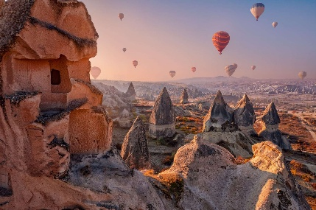
Desayuno en el hotel. Día dedicado a la visita de esta fantástica región, única en el mundo Valle de Goreme, con sus iglesias rupestres, con pinturas de los siglos X y XI; visita al pueblo troglodita de Uçhisar , Valle del Amor, Valle de Dervent con sus formaciones naturales curiosas, Valle de Avcilar o Valle de los Cazadores, Valle de las palomas y tiempo para talleres artesanales como ónix-piedras semi-preciosas.
Por la noche se ofrece una excursión opcional para asistir a ver un Show de danzas típicas de la región. El espectáculo solo incluye todos los tipos de bebidas sin límite como cerveza, vino y rakı (bebida tradicional turca que contiene 40 grados de alcohol y anís). Cenaremos en el hotel antes de ir al local. Regreso y alojamiento en el hotel.

Día 7 (jueves) Capadocia – Pamukkale
Desayuno y salida hacia Pamukkale. Hacemos una visita a Kervansaray y salida a Pamukkale y tiempo libre en el “Castillo de Algodón”, único en el mundo con las piscinas termales de origen calcárea y las cascadas petrificadas. Hierápolis es uno de los grandes yacimientos de Anatolia, que, junto a la atracción de las piscinas de algodón, hacen del lugar un punto de gran interés. En la actualidad Pamukkale se encuentra ubicada justo al lado de la Antigua Ciudad de Hierápolis. La localidad fue declarada Patrimonio de la Humanidad por la UNESCO y reconocida como uno de los más relevantes y atractivos centros turísticos del mundo. La ciudad de Pamukkale recibe su nombre que significa “Castillo de Algodón” de las formaciones de capas blancas de piedra caliza. Hierápolis se llama también “la Ciudad Sagrada” debido a numerosos templos y edificios religiosos. Los que nos atraerá sin duda la belleza de las piedras blancas(travertinos)que cubren todas las piscinas naturales que se formaron por el agua termal también. Breve visita al outlet. Al termino traslado al hotel. Cena y alojamiento.

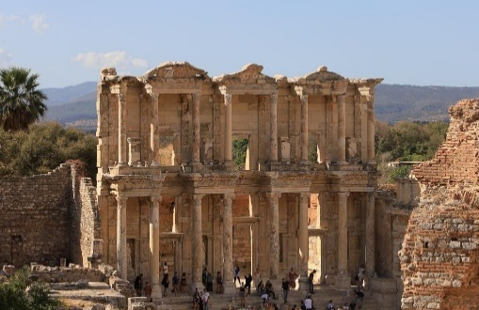
Día 8 (viernes) Pamukkale – Efeso – Esmirna o Kusadası
Desayuno en el hotel. Salida para visita a las ruinas de Éfeso, fue la quinta grande ciudad de la época Romana. Durante nuestra visita apreciaremos la famosa biblioteca Celsius después de Alejandría, teatro y algunos templos romanos y helenos, el Odeón, el Templo de Adriano, la Casa de Amor, el Ágora, la calle de Mármol y el Teatro también. A continuación, Visitaremos la casa de la Virgen María donde se supone que María llegó a Éfeso junto con San Juan y vivió allí hasta su Asunción (según la doctrina católica) o Dormición (según las creencias ortodoxas). Como esta casa es un lugar de peregrinación se visita por numerosas turistas cristianas a menudo durante al año. Por la tarde paramos en un centro de producción de cuero. Como Éfeso es un centro de piel de curtiduría desde la época antigua tendremos posibilidad de comprar algunas ropas de cuero con el precio más razonable. También veremos un desfile de moda en el que nos expondrán unas de las chaquetas más elegantes del país. A continuación, a su hotel. Cena y alojamiento en el hotel.

Día 9 (sábado) Esmirna o Kusadası
Desayuno en el hotel. Dia libre para disfrutar de Kusadası. Cena y alojamiento en el Hotel
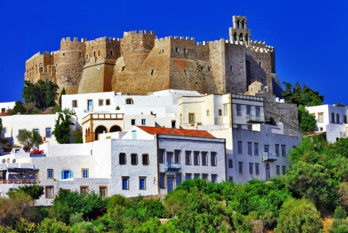
Día 10 (domingo) Kusadası – Patmos
Desayuno. En la hora indicada traslado al puerto para embarcar en lo Crucero Miray. Salida a Patmos, desembarque e tiempo libre. En la isla, noche a bordo (Crucero con pensión completa)

Día 11 (lunes) Atenas – Mykonos
Desayuno. Desembarque, y tiempo libre en Atenas, Regreso al barco y salida a Mykonos. Desembarque y tiempo libre noche a bordo (Crucero con pensión completa)

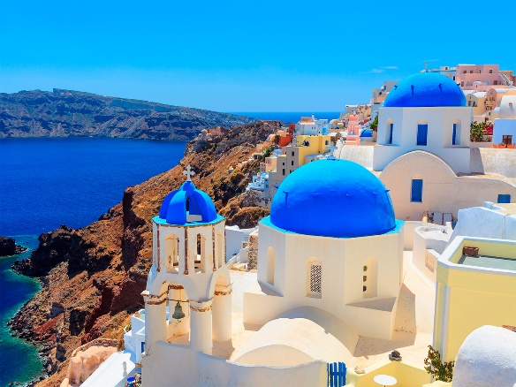
Día 12 (martes) Santorini
Desayuno. Desembarque, y tiempo libre en Santorini, Regreso al barco y salida a Rodhas. Desembarque y tiempo libre. noche a bordo (Crucero con pensión completa)

Día 13 |(miércoles) Rodhas
Desayuno. Desembarque, y tiempo libre en Rodhas, Regreso al barco y salida a Kusadası. Desembarque y tiempo libre noche a bordo (Crucero con pensión completa)

Dia 14 (jueves) Kusadasi – Estambul
Desayuno. Desembarque y traslado al aeropuerto para tomar su vuelo hacia Estambul. Llegada y traslado a su hotel. Alojamiento en el hotel.

Día 15 (viernes) Salida de Estambul
Desayuno en el hotel. En la hora programada, traslado al aeropuerto.

FIN DE LOS SERVICIOS.

HOTELES PREVISTOS O SIMILARES:

Ciudad | Primera
Estambul | Golden Tulip
Capadocia | Ramada  o Crystal  o Perissia  o Similar
Pamukkale | Herapark 4* Sup  o Admpira Thermal 5*  o Richmond Thermal 5*  o Similar
Esmirna | Greymark 4* Sup  o Ramada Plaza 4* Sup  o Kaya Presetige  o Similar
Crucero | Miray

Nota: Los hoteles están sujetos a cambios según la disponibilidad al momento de la reserva. En ciertas fechas, los hoteles propuestos no están disponibles debido a eventos anuales preestablecidos; y se ofrecerá otro hotel de misma categoría.

PRECIO POR PERSONA EN DOLARES AMERICANOS:

 | CATEGORIA SUPERIOR
Vigencia |  | ** Doble  (costo x 02 personas) | Sencilla
2026: March 20, 27  Abril 03, 10, 17 |  | USD 3,462 | USD 2,353
2026:  Abril 24  Mayo 01, 08, 15, 22 Junio 26  Julio 03, 10, 17, 24, 31  Agosto 07, 14 Septiembre 25  Octubre 02, 09, 16 |  | USD 3,647 | USD 2,566
2026: Mayo 29  Junio 05, 12, 19  Agosto 21, 28  Septiembre 04, 11, 18 |  | USD 3,735 | USD 2,644

**** Precio x 02 personas compartiendo habitación doble
Nota: Las tarifa no aplican en puentes días festivos o eventos especiales

EL PRECIO INCLUYE

- Traslado aeropuerto - hotel - aeropuerto en servicio regular en horario diurno
- Alojamientos en los hoteles previstos (o similares)
- Guia local de habla hispana para todas las visitas indicadas en el programa
- Regimén de alimentos según programa
- Trayectos en minibús o bus con A/C, en función del número de pasajeros
- 1 botella de 0,50 lt de agua en el bus en los días de Tours
- Wİ-Fİ gratuito en el bus del circuito en los días de Tours
- Crucero pensión Completa por Islas de Grecia (bebidas incluidas en los almuerzos y cenas únicamente)
- Visitas a las tiendas de acuerdo al mencionado en el programa.
- Vuelo domestico Kusadasi – Estambul, en clase económica (1 maleta de 15Kg incluida suplemento por maleta de 20Kg, 40 usd neto por persona),
- Entradas y visitas según el itinerario
- Asistencia al viajero 24h/7 en español Via (WhatsApp – Teléfono)

EL PRECIO NO INCLUYE

- Boleto de avión México – Estambul– México
- Gastos personales, propinas, bebidas, maleteros
- İmpuestos de embarque del Crucero 170 usd neto por persona (obligatorio)
- Alimentos y bebidas no especificados
- 55.00USD Propinas Cuota De Servicio a Maleteros – Pago En Destino
- Propinas para el Guía (sugerido 4usd por día x persona)
- Tasa de turismo (Pagar Directo en el hotel) aprox. 5.5 USD por habitación por noche en Grecia
- Visitas marcadas como opcionales o por su cuenta
- Service Fee 5 euros por persona por día, durante crucero (pago en Crucero)
- Shuttle Bus Service en Mykonos 10 Euro por persona ida y vuelta

EXCURSIONES OPCIONALES PRECIOS POR PERSONA EXCLUSIVAMENTE PARA RESERVACIÓN PREVIA A LA LLEGADA A TURQUIA
Excursión opcional (día 3) Perlas de Estambul: 150 USD por persona
Excursión opcional (día 1) City tour : 135 USD por persona
Espectáculo en Capadocia: 90 USD (Bebidas, entremeses, Show, Transfer) por persona
Safari en Capadocia en 4x4 90 USD
Paseo en Globo en Capadocia: A Consultar
Paquete 6 almuerzos: 130 USD por persona (sin bebidas)

NOTAS IMPORTANTES:

- Tarifas expresadas por persona, en dólares americanos pagaderos en Moneda Nacional al tipo de cambio del día de su pago indicado por Entorno CIT, sujetas a cambios sin previo aviso y a disponibilidad al momento de reservar.
- Es responsabilidad del pasajero proveerse de los pasaportes o documentos de migración requeridos por las autoridades de los Estados Unidos Mexicanos y de los países de destino o de tránsito, tales como visas, permisos sanitarios, permisos notariados para menores viajando solos o con un tutor, etc.
- La vigencia de su pasaporte deberá tener mínimo seis meses a partir de la fecha de la finalización de su viaje.
- El orden de los servicios previstos mencionados en este itinerario podría modificarse en función de la disponibilidad terrestre o condiciones climáticas del lugar, pero siempre serán dadas conforme fueron adquiridas.

- El pasajero debe tener una tarjeta de crédito a su nombre para el depósito de garantía en el momento del check-in.
- El orden de los servicios previstos mencionados en este itinerario podría modificarse en función de la disponibilidad terrestre o condiciones climáticas del lugar, pero siempre serán dadas conforme fueron adquiridas.
- Los servicios de traslados y excursiones en esta cotización son otorgados como servicios regulares, estos servicios están sujetos a horarios pre-establecidos. Si los pasajeros llegan en Horario de entre 22:00hrs y 06:00hrs aplica suplemento de 25USD por persona
- Cualquier servicio adicional durante el viaje debe ser pagado por el cliente.
- Los horarios de registro de entrada (Check-In) y salida (Check Out) de los hoteles están sujetos a las formalidades de cada hotel, pudiendo tener los siguientes horarios: Check In 14:00 Hrs. y Check Out 11:00 Hrs. (Mañana). En caso de que la llegada fuese antes del horario establecido, existe la posibilidad de que la habitación no sea facilitada hasta el horario correspondiente. Si su avión regresa por la tarde, el hotel podrá mantener sus pertenencias.
- CIRCUITOS REGULARES Y GARANTIZADOS:Les recordamos que la selección de hoteles en las salidas garantizadas NO ES UNA OPCION DE CLIENTE. El cliente NO PUEDE ELEGIR el hotel dentro de la categoría seleccionada. Se Indica varios hoteles con los que se trabaja habitualmente, pero la elección final del hotel en cada salida es única y exclusivamente del prestador de servicios. Si los clientes desean otro hotel, deberán solicitar SERVICIOS PRIVADOS y en ese caso, la elección es de ellos, pagando el importe correspondiente por SERVICIOS PRIVADOS, Fit´s y/o a la carta.
- La tarifa para niños es aplicable para los menores de 11 años acompañados y compartiendo siempre 1 menor con dos adultos; con las camas disponibles en la habitación. Los menores compartiendo no incluyen desayuno.
- Entorno CIT, no se responsabiliza por ninguna pérdida de equipaje, daño, deterioro o perjuicio de ninguna índole que pueda ocurrir durante el circuito, debido a la negligencia, error o descuido de los proveedores de servicios: transportes, hoteles, restaurantes, etc. El cliente prestará personalmente especial atención en la manipulación de su equipaje, de los mismos en los medios de transporte utilizados durante los circuitos.
- En caso de incidencia deberá denunciarlo en la Policía, para posteriores gestiones con su seguro. Entorno CIT no indemnizara ni se responsabilizara en ningún caso por estos motivos, al no tener control ni poder controlar el equipaje de los clientes.
- Nuestra Organización, es la más interesada en respetar y cumplir los programas tal y como están diseñados. Ocasionalmente por causas meteorológicas, climáticas, operativas, horarios de invierno o de verano, horarios reducidos por fiestas locales o religiosas o durante el mes sagrado del Ramadán, overbooking y/o casos de fuerza mayor, los programas podrían ser modificados en su ruta o itinerario previsto, respetando en cualquier caso todas las visitas indicadas y reembolsando los servicios no utilizados, si procede.
- Consulte suplemento para traslados desde y/o hasta el aeropuerto en horario nocturno.
- Para poder confirmar los traslados debemos de recibir la información completa de vuelos por lo menos 10 días hábiles antes de la fecha de salida, en caso contrario no se podrá proporcionar los servicios de traslados de entrada y/o salida, y no serán reembolsables.
- Los días libres, NO INCLUYEN servicio de guía y transporte.
- Operación a partir de mínimo 2 personas.

AVISO DE PRIVACIDAD:

En cumplimiento por lo dispuesto en el artículo 15 de la Ley Federal de Protección de datos Personales en Posesión de los Particulares (LFPDPPP), le informamos que sus datos personales que llegase a proporcionar de manera libre y voluntaria a través de este o cualquier otro medio estarán sujetos a las disposiciones del Aviso de Privacidad de Entorno CIT el cual puede ser consultado en el sitio web: www.entonocit.com

VIGENCIA DE MARZO A OCTUBRE DE 2026.
SE REQUIERE PREPAGO

POLÍTICAS DE CANCELACIÓN
- Antes de 48 días de la salida del pasajero: SIN CARGO
- Entre 47 y 34 días antes de la fecha de llega, aplica cargos del 50% del total de la reservación por pasajero.
- Entre 33 y 10 días antes de la fecha de llega, aplica cargos del 80% del total de la reserva por pasajero
- Con menos de 9 días o NO SHOW 100% del total de la reservación
- Servicios parciales no utilizados no son reembolsables.

El presente documento es de carácter informativo, más no una confirmación.

